ОТЧЁТ
о работе кабинета «АНТИНАРКО» и
о проведенных внеклассных мероприятиях по профилактике употребления табачных изделий, алкогольных напитков, наркотических веществ
в ГБПОУ КК «КТЭК»
за декабрь 2019-20 учебного года

Профилактика употребления табака, алкогольных напитков, наркотических веществ обучающимися ГБПОУ КК «КТЭК» осуществляется на основе:
- Комплексной программы по профилактике правонарушений и употребления подростками алкоголя, психоактивных и наркотических веществ на 2019-20 учебный год
- Плана работы кабинета «АНТИНАРКО» на декабрь 2019-20 учебный год
- Плана работы ЦМК «Воспитание» на декабрь 2019-20 учебный год
- Плана воспитательной работы в учебной группе

4 декабря

Проведение круглого стола «Вся правда о СПИДе» в актовом зале на территории ул.Ленина, 46, с участием специалиста по социальной работе ГБУЗ Наркологический диспансер О.В. Бабенко для обучающихся групп №№19.105 Твк, 19.11 Пр, 19.103Тв, 19.104 Тв и обучающихся «группы риска»
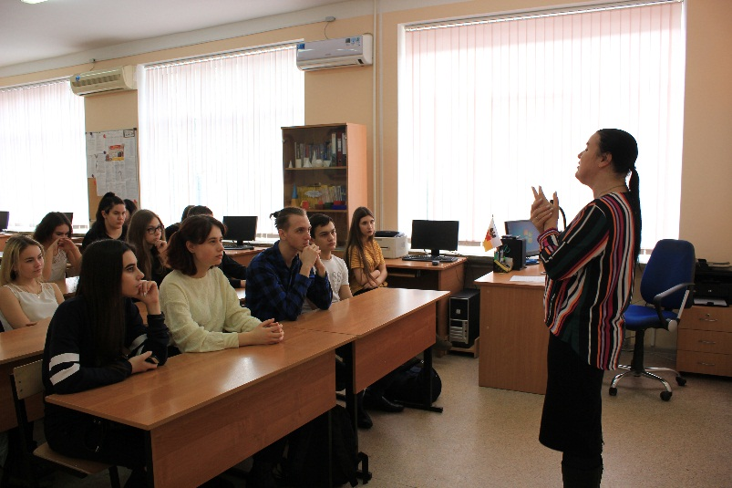
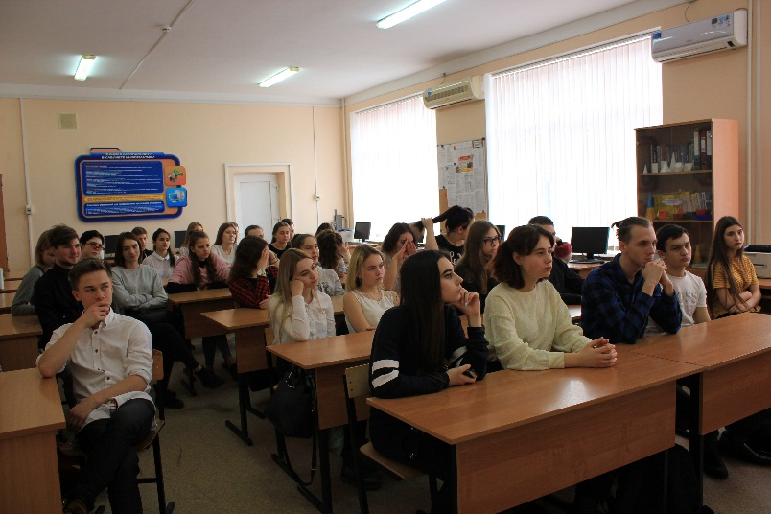

5 декабря
Участие обучающихся в студенческом конкурсе «Ярмарка народов» в Молодежном центре Краснодара
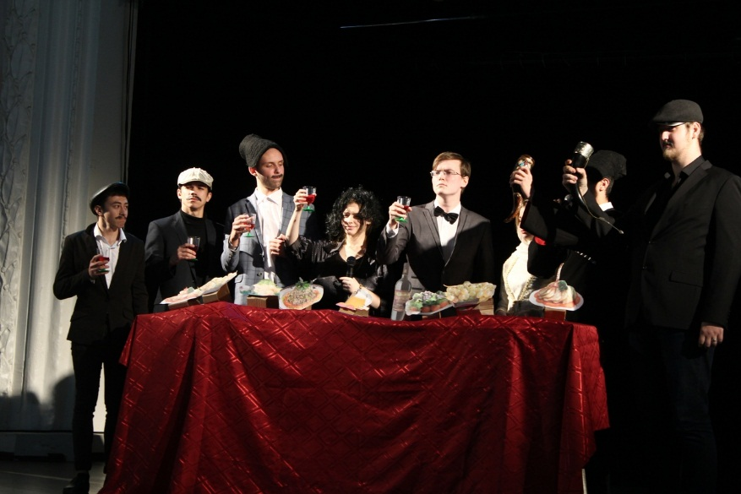
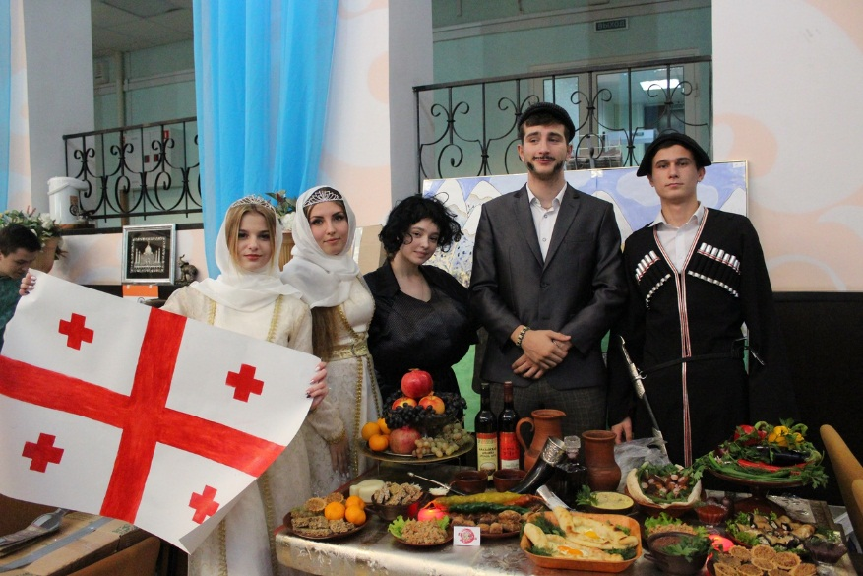

12 декабря
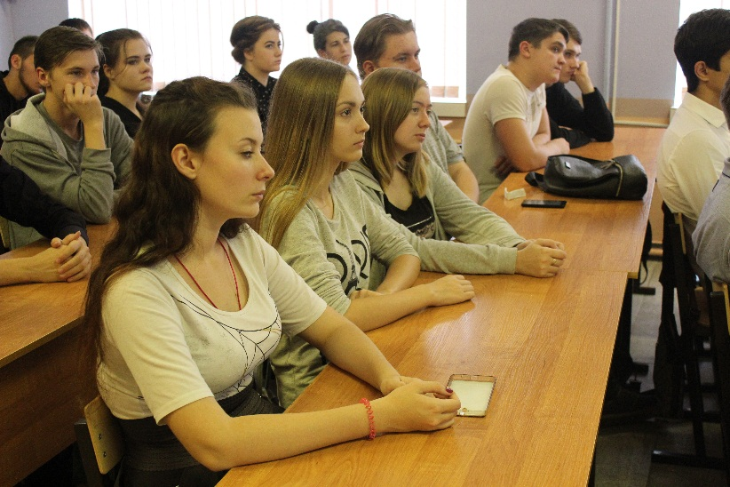
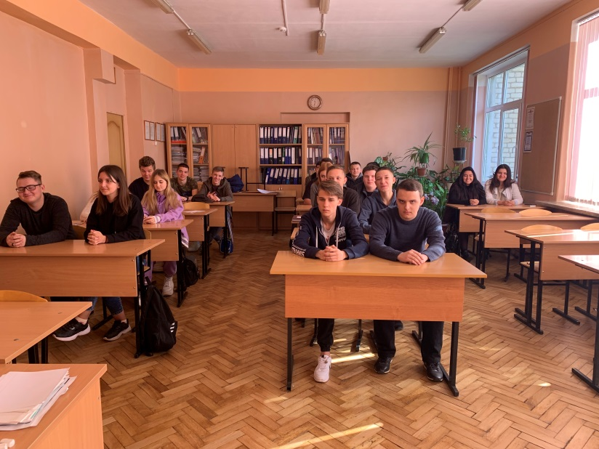
Проведение классных часов, посвященных Дню Конституции во всех учебных группах на всех территориях колледжа

14 декабря
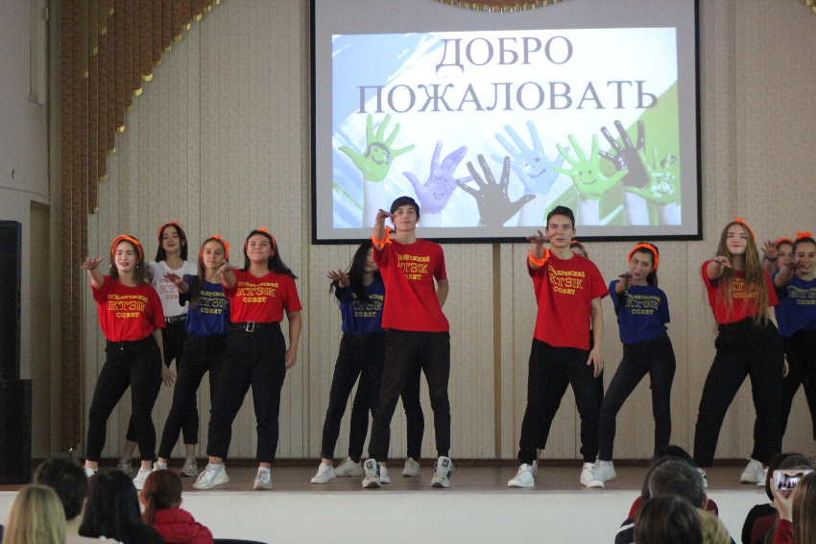
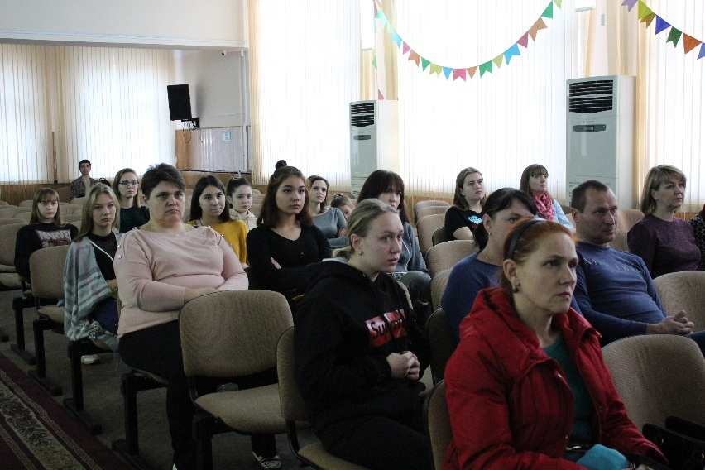
Проведение Дня открытых дверей в актовом зале на территории ул.Бабушкина, 307

16 декабря
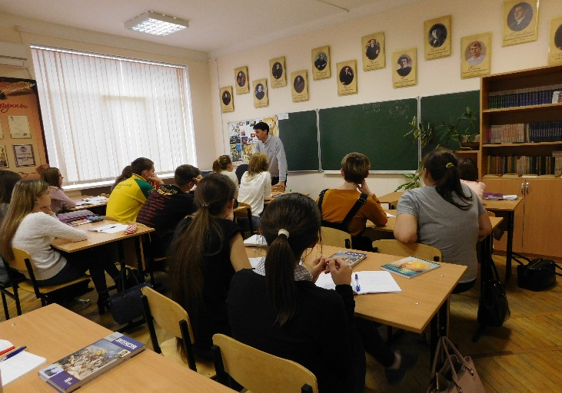
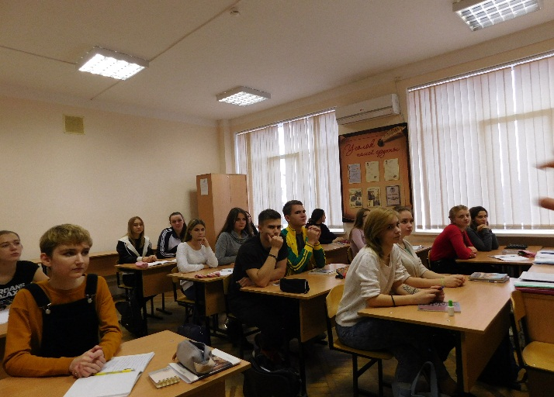
Проведение классных часов «Снюс: баловство или опасность?» во всех учебных группах на всех территориях колледжа

21 декабря
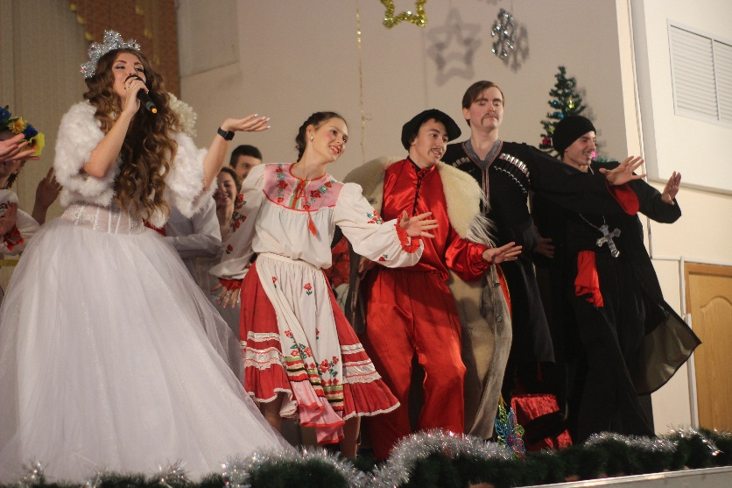
Проведение Новогоднего спектакля для обучающихся в актовом зале на территории ул.Бабушкина, 307
23 декабря
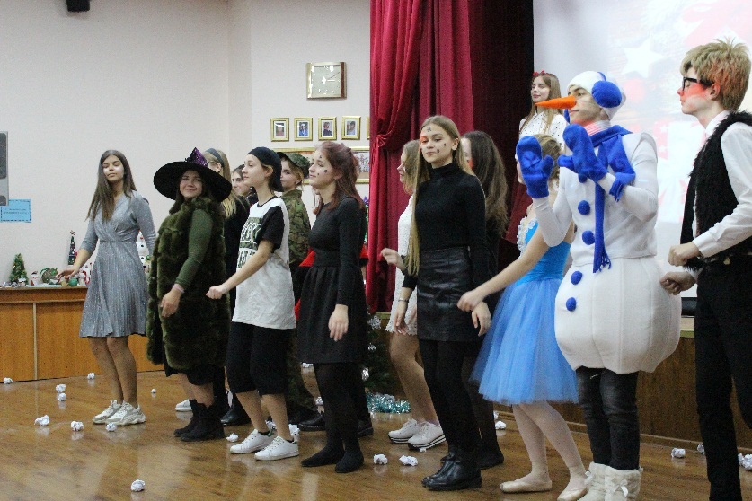
Проведение для детей с ограниченными возможностями здоровья Новогодних волонтерских спектаклей «Там, на неведомых дорожках…» членами волонтерского движения и студенческого самоуправления колледжа в ГБОУ КК Специальной коррекционной школе №21
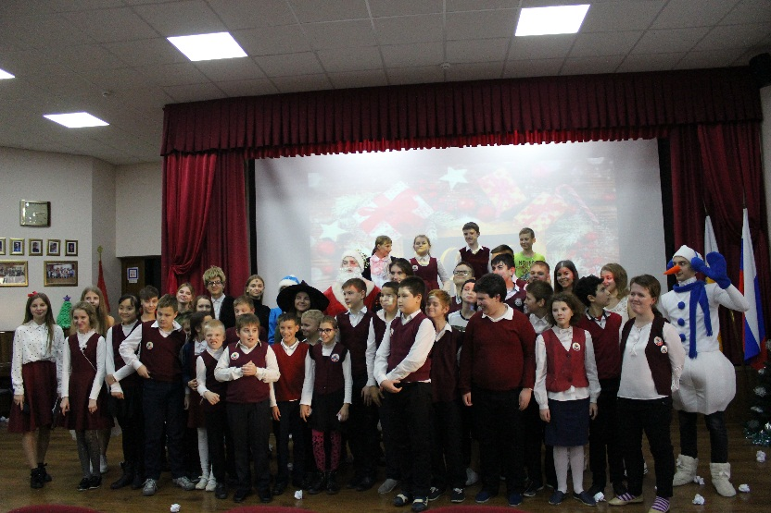

25 декабря
Проведение для детей с ограниченными возможностями здоровья Новогодних волонтерских спектаклей «Там, на неведомых дорожках…» членами волонтерского движения и студенческого самоуправления колледжа в ГБОУ КК Специальной коррекционной школе №91
